**Интерфейс и основные возможности работы с справочной системой «Охрана труда»**

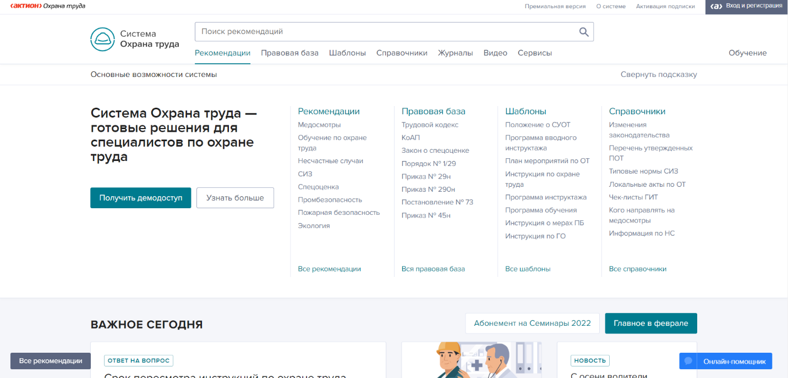

Разделы:

- Рекомендации

В этом разделе можно найти актуальные новости и ознакомится с ними.

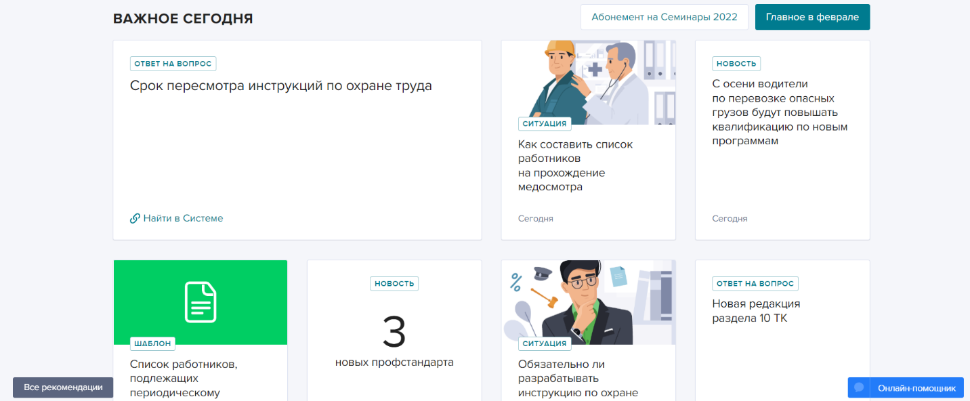

- Правовая база

59 млн документов в федеральной, региональной базах и судебной практике.

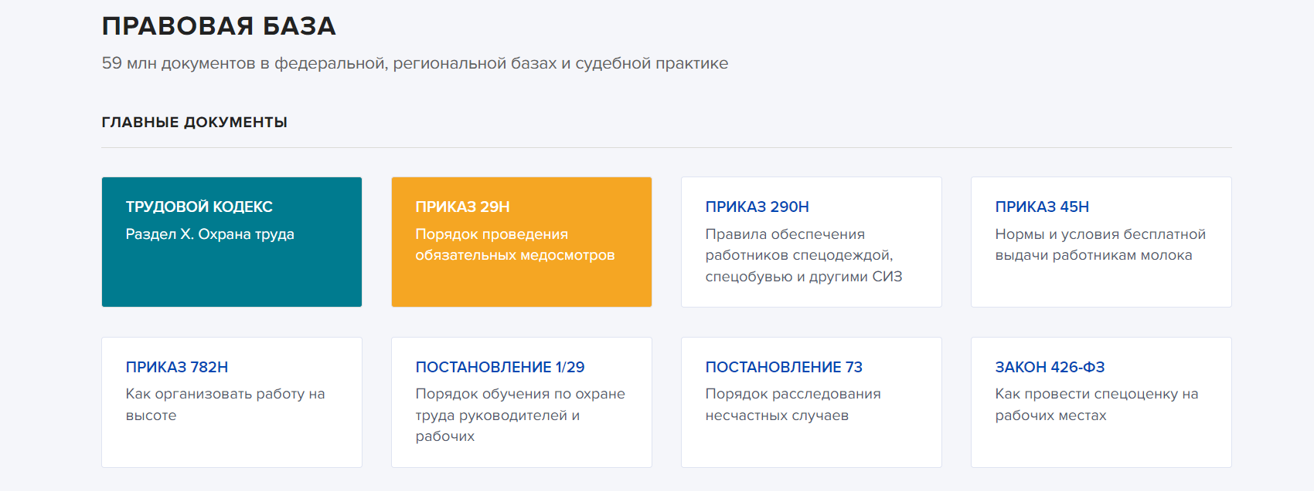

- Шаблоны

Можно ознакомится с шаблонами и образцами заполнения или оформления разных документов

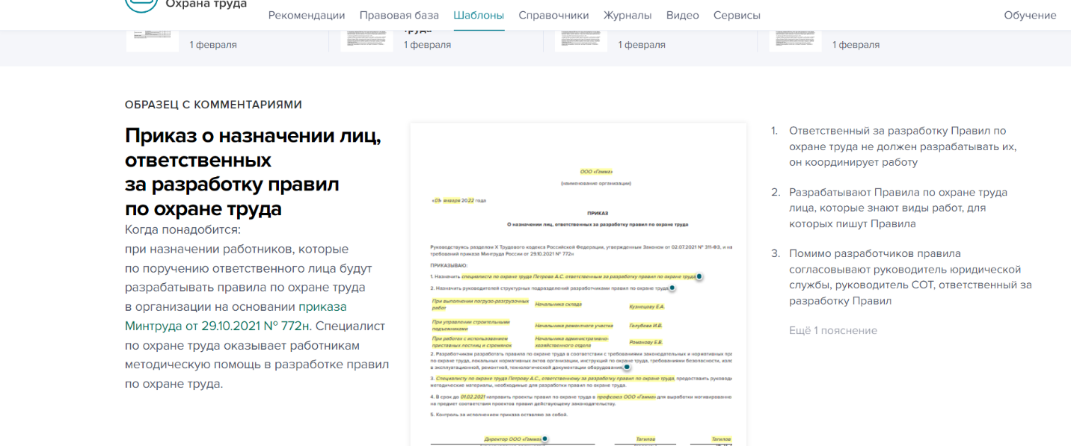

- Справочники

Справочные таблицы

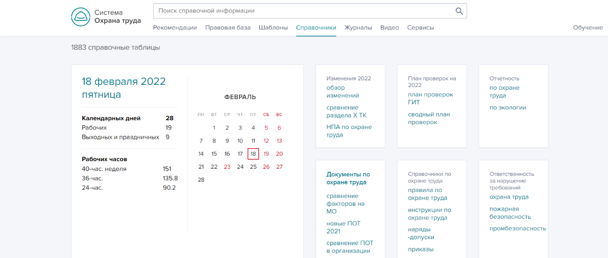

- Журналы

Журналы по охране труда

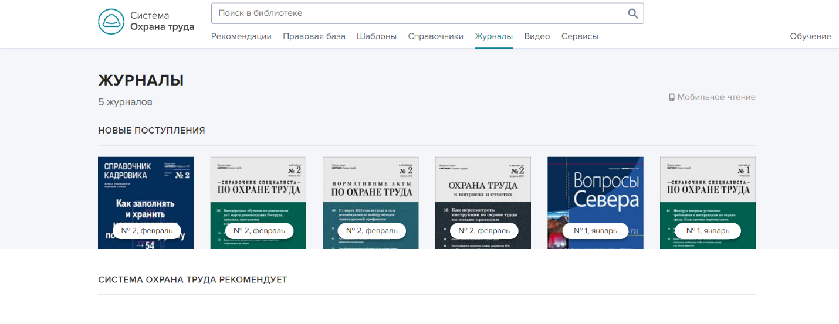

- Видео

61 видео-семинаров

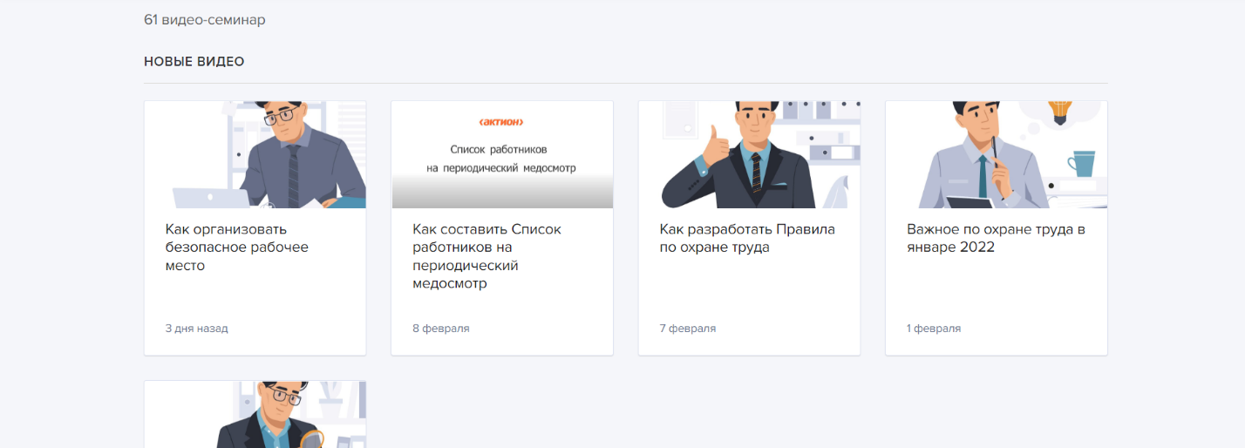

- Сервисы

22 сервиса для специалиста по охране труда

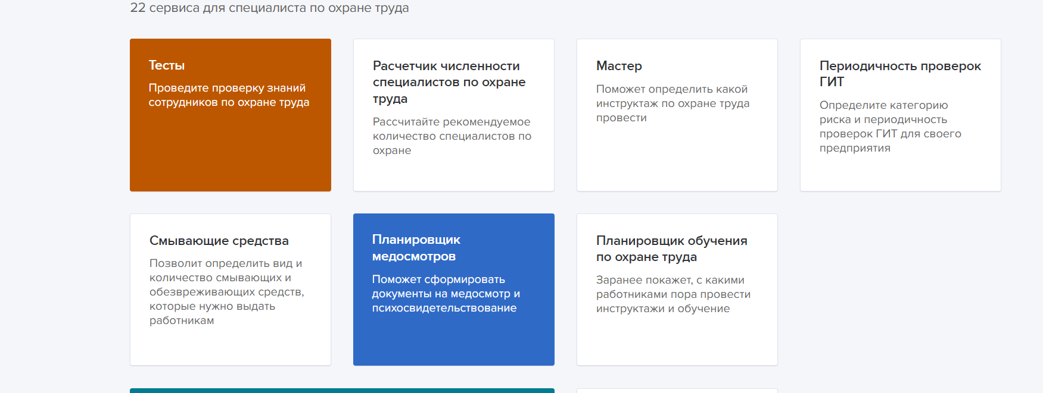

Также есть поисковая строка.